Инструкция по применению
Электрическая супница
ROSSO 81010SP

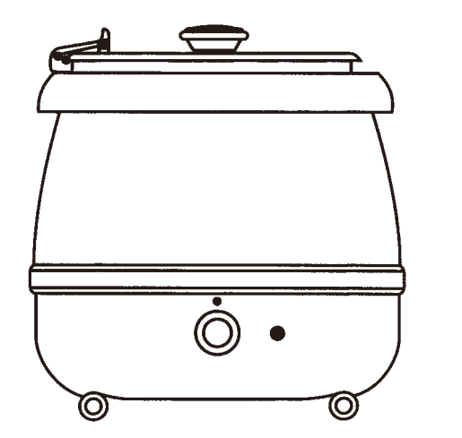

Модель | Напряжение | Частота | Мощность | Вместимость | Диапазон температур
81010SP | 220-240V | 50-60Hz | 400w | 10 литров | 30-80°C

Внешний вид и состав

1. Крышка
2. Корпус
3. Контрольная лампа питания
4. Регулятор температуры
5. Контрольная лампа температуры
6. Алюминиевый резервуар для воды
7. Контейнер для супа из нержавеющей стали

Прочтите эти инструкции перед работой с прибором и сохраните их для дальнейшего использования

ОБРАТИТЕ ВНИМАНИЕ:
- Данный прибор должен быть установлен на ровной поверхности;
- Не оставляйте супницу без присмотра во время ее использования;
- Никогда не погружайте супницу в воду;
- Не включайте супницу, если она пустая;
- Не переполняйте супницу;
- Никогда не передвигайте и не переносите супницу, когда она включен или если наполнена горячими жидкостями;
- Не пытайтесь отремонтировать или заменить шнур питания, если он поврежден. Обратитесь к квалифицированному сервисному агенту;
- Будьте осторожны, не прикасайтесь к горячим поверхностям. Убедитесь, что шнур питания не соприкасается с горячими поверхностями.

Правила работы
- Поставьте супницу на твердую ровную поверхность.
- Откройте крышку и налейте 0,6 литра воды во внутренний алюминиевый резервуар для воды. Следите за тем, чтобы не перелить воду. Ни при каких обстоятельствах вкладыш из нержавеющей стали не должен быть заполнен доверху. Перед использованием удалите излишки воды.
- Отрегулирйте температуру в диапазоне регулирования (1-3), индикатор загорится, показывая, что устройство включено. После использования поверните в положение ВЫКЛ. Обычно регулятор температуры должен быть установлен в диапазоне 1-2. Если необходима более высокая температура, необходимо выбрать в диапазоне 3

Примечание:
Этот прибор не предназначен для приготовления супов или соусов, а также для повторной термализации холодных или замороженных продуктов.
Всегда держите откидную крышку закрытой, если не используется.

Очистка и обслуживание
Пролитые продукты следует немедленно удалять с наружных поверхностей супницы. Кроме того, важно чистить прибор после использования. Чтобы удалить грязь или следы, лучше всего протереть супницу мягкой влажной тканью, нержавеющую сталь так же можно мыть. Запрещается чистить прибор струей воды.

